Сцинковый геккон — Teratoscincus scincus (Schlegel, 1858)
(= Teratoscincus zarydnyi Nikolskii, 1896)
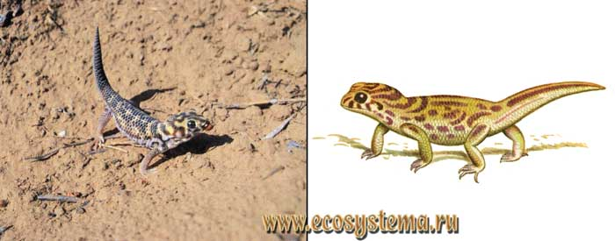
Внешний вид. Гекконы средних размеров длиной туловища до 116 мм. Отношение длины тела к длине хвоста варьирует от 0, 15 до 2, 13. Крупная, широкая и высокая голова с тупой мордой и очень крупными навыкате глазами, которые ярко горят красным светом в темноте, что обычно используется при ночных наблюдениях и сборе этих ящериц. Чешуи, покрывающие туловище с верхней стороны тела, закругленные, черепицеобразные и во много раз крупнее чешуи верхней поверхности головы; они переходят также на верхнюю поверхность шеи, доходя до затылка или немного не доходя до него. Брюшная чешуя примерно той же величины, как и спинная. Хвостовые чешуи не сгруппированы в сколько-нибудь заметные снаружи сегменты, хвост покрыт сверху одним рядом крупных, налегающих одна на другую ногтевидных пластинок. Покровы тела и хвоста очень нежны и легко повреждаются при прикосновении к ним. Анальные и бедренные поры не развиты.
Хвост сравнительно короткий, мясистый, ломкий. Для него также характерны легко повреждающиеся покровы, которые также способны впоследствии регенерировать.
Окраска верхней стороны тела сернисто-желтоватого или бледно-зеленоватого цвета; со сложным рисунком из коричневых или темно-бурых полос и пятен. На боках ржаво-рыжего цвета, темная продольная полоса, ниже нее бока приобретают лилово-дымчатый оттенок. Нижняя поверхность тела белая с лимонно-желтым налетом на горле.
Гекконы издают характерный писк, а также характерный треск от быстрых движений хвоста, возникающий при трении ногтевидных пластинок на его поверхности. Когда таким образом издает треск отброшенный гекконом хвост, это отвлекает внимание хищника, а также, возможно, предупреждает другие особи об опасности.
Распространение. Сцинковый геккон широко распространен в Средней Азии, восточной части западной Азии, а также в южной половине Казахстана, начиная от восточного побережья Каспийского моря до Алакольской котловины.
Систематика вида. На территории бывшего Советского Союза встречаются два подвида из трех. На большей части Средней Азии и в Казахстане обитает номинативный подвид, Teratoscincus scincus scincus (Schlegel, 1858). Teratoscincus scincus rustamowi Szczerbak, 1979 известен из Ферганской долины; в южном Таджикистане он образует зону интерградации с номинативным подвидом.
Местообитания. Сцинковый геккон живет, как правило, в песчаной пустыне на голых и закрепленных песках со скудной растительностью. Изредка его отмечали на прилегающих к пескам плотным грунтам, на плакорах и такырах. Плотность этого геккона в Казахстане колеблется от 1, 0 до 16, 6 особи на 1 га, а в Туркменистане — от 3 до 13 особей на 1 км маршрута.
Активность. Активность строго ночная независимо от сезона. Первые активные особи встречены в середине марта в Туркменистане и южных Кызылкумах и в первой половине апреля в южном Прибалхашье.
Каждый геккон имеет индивидуальный участок, эти ящерицы строго территориальны и агрессивны, обычны драки самцов в брачный период.
Зимовка. На зимовку гекконы уходят в конце сентября — середине ноября, в зависимости от климатических условий конкретных местности и сезона.
Размножение. Сцинковый геккон становится половозрелым через 18-20 месяцев после выхода из яиц, когда длина туловища достигает 68-70 мм. В качестве убежищ использует собственные норы довольно сложной конструкции, состоящей из главного хода, системы отнорков и камеры, где ящерицы проводят дневное время, а также откладывают яйца и зимуют. Нора закупоривается специальной пробочкой. Иногда обитает вместе с большой жужелицей, навозниками, мохноногим и малым тушканчиками, полуденной песчанкой. Спаривание происходит в конце апреля — середине мая, откладка яиц в первых числах июня. В кладке 1-2 яйца. Известны случаи коммунальных кладок.
Питание. Питаются сцинковые гекконы, главным образом, насекомыми, среди которых преобладают жуки (чернотелки, хрущи), а также перепончатокрылыми (муравьи). В диете важную роль играют также паукообразные.
Сходные виды. Хорошо отличается от всех остальных видов гекконов фауны бывшего СССР крупными размерами, особенностями поведения, локомоции и окраски.

